Nexis Uni – 3 Sucheinstiege
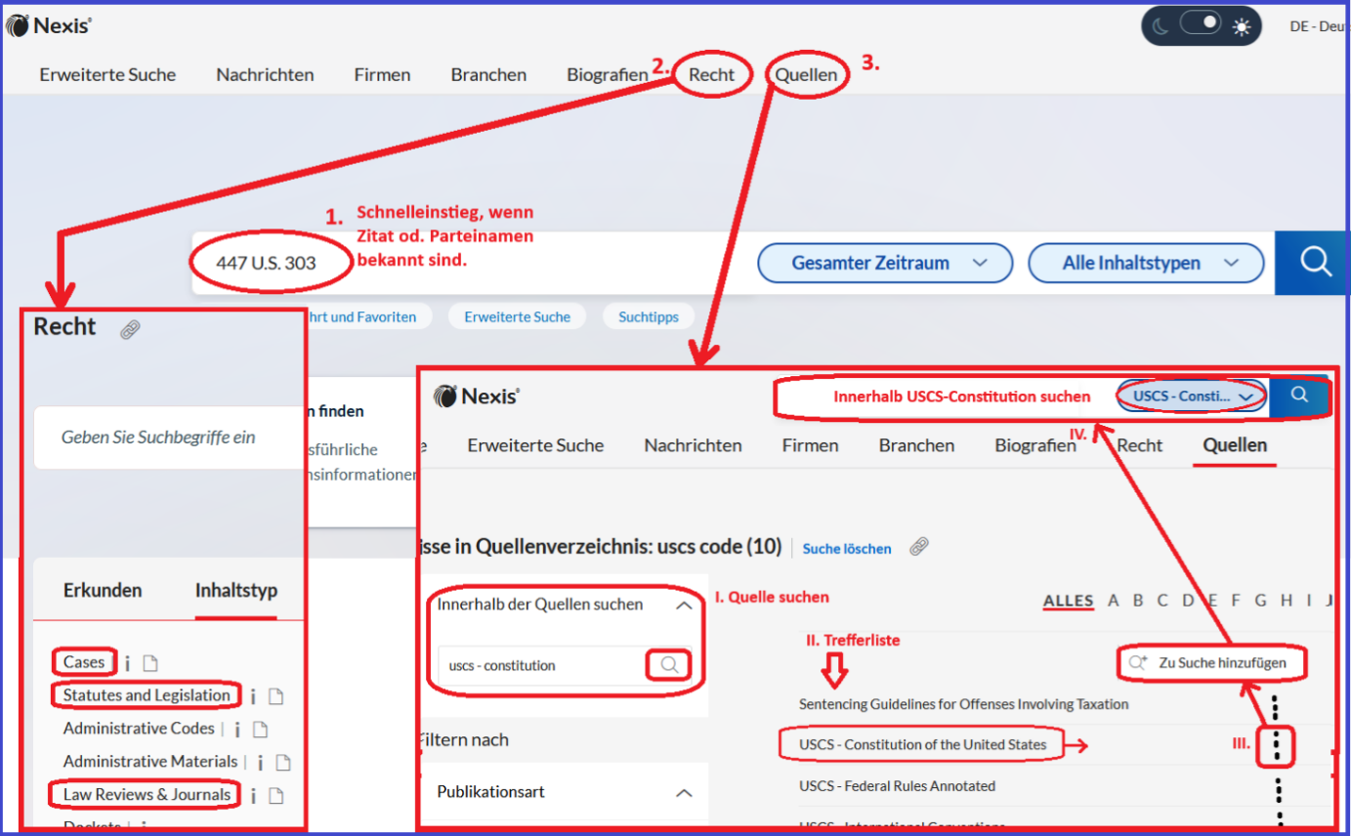

Shepard’s Citation
Information, ob ein Fall bestätig, in Frage gestellt oder aufgehoben wurde:
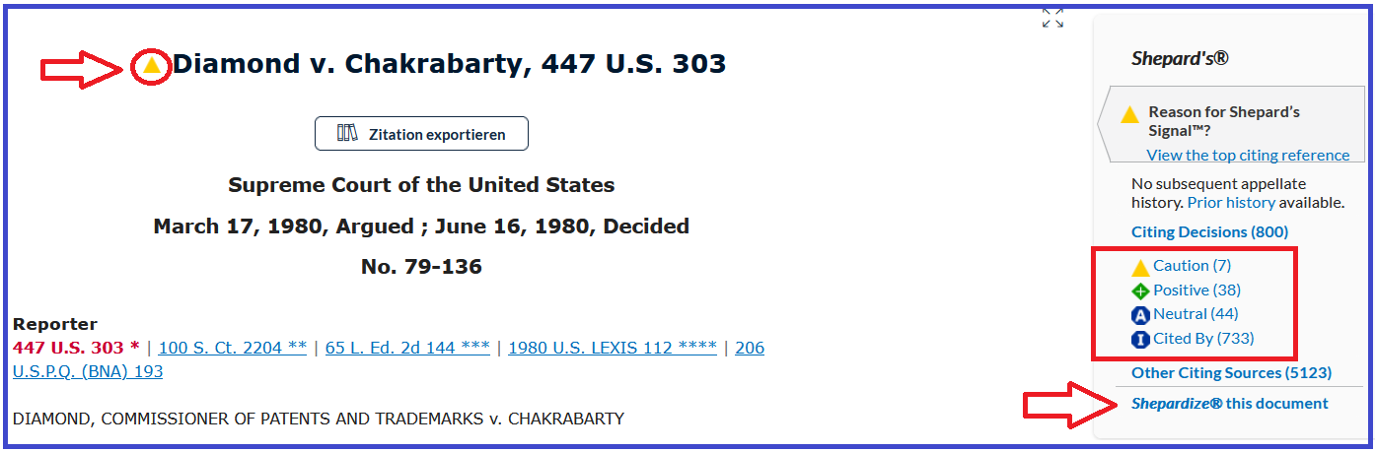
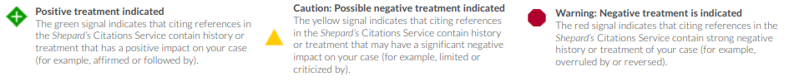

01/26 JF-Bibliothek

